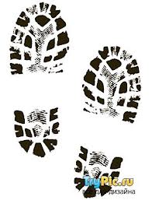
Маршурный лист.
- Сколько окон на 1 этаже?
- Сколько замочных скважин на дверях туалетов первого этажа?
- Какое любимое блюдо директора нашей школы?
- Сколько компьютеров в библиотеке?
- Сколько ступенек при входе в школу?
- Сколько лавочек в школьном дворе?
- В каком году Мария Игоревна была на Черном море?
- Какая любимая птица у Натальи Леонидовны?
- Сколько окон у хаты?
- Сколько сосен растет в школьном дворе?
- Какого цвета крыша над входом в школу?
- Сколько букв можно насчитать на двери в секретарскую?
- Сколько дочек у Евгении Викторовны?
- Сколько окон в медицинском кабинете?
- Сколько мусорных урн в школьном дворе?
- Как называется стенд на лестничном пролете между 1 и 2 этажами?
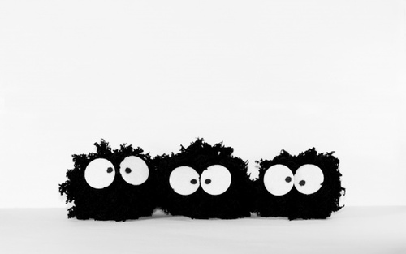
- Сколько кранов около столовой?
- Какой адрес школьного сайта?
- Какой автомобильный номер у Инны Валерьевны?
- Какого цвета машина у Натальи Александровны?
- Какой цветок стоит на столе у директора?
- Сколько кубков есть на 1 этаже?
- Сколько эвакуационных наклеек зеленого цвета находится на 1 этаже?
- Где найти пианино на 1 этаже?
- Сколько сидений красного цвета на 1 этаже?
- Сколько ламп в актовом зале?
- Сколько дощечек в банкетке на 1 этаже?
- Какой любимф цвет у Светланы Анатольевны, билиотекарь?
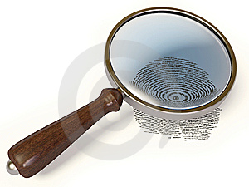
- Сколько ребрышек у всех батарей в актовом зале?
- В каком ряду кресел находится №3?
- Сколько бумажных цветков на окне секретарской?
- Сколько труб на крыше школы?
- Что стоит сзади печи на школьном дворе?

